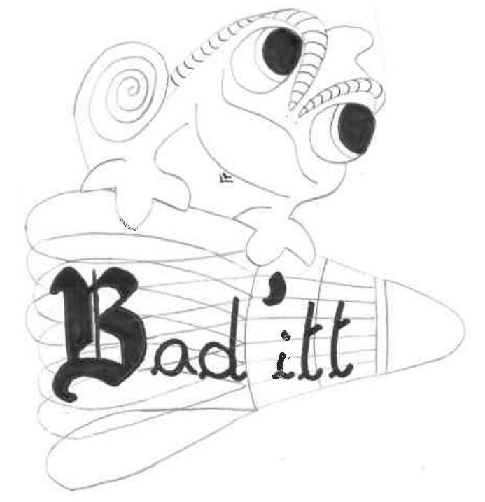
Association Sportive de Badminton d’Itteville,
Bad’itt
RÈGLEMENT INTÉRIEUR
Saison 2025 / 2026
ARTICLE 1 : Force obligatoire
Le règlement intérieur a la même force obligatoire pour tous les membres que les statuts de l’association. Nul ne pourra s’y soustraire puisqu’implicitement acceptés lors de l’adhésion. Une copie du présent règlement intérieur sera remise à chaque membre adhérent.
Le bureau directeur (en sa majorité, voix du président prépondérante) est habilité à exclure toute personne ayant contrevenu délibérément à ce règlement.
En cas de point non précisé dans ce document, on fera alors référence :
- Au règlement de la LIFB
- Au règlement de la FFBad
- Au règlement des différentes compétitions
En cas de circonstance exceptionnelle, Le Comité Directeur de l’Association

ARTICLE 2 : Inscription – Tarif – Généralités
Un dossier d’inscription complet est composé des documents suivants :
- Une demande de licence modèle FFBad complétée et signée
- Un certificat médical original officiel FFBad datant de moins de 3 ans ou le questionnaire de santé
- La fiche d’inscription
- Le règlement de la cotisation annuelle par chèque à l’ordre de Bad’itt (de 1 à 3 mensualités consécutives) ou en espèces.
Les documents sont disponibles au téléchargement sur le site de la FFBad ici : http://www.ffbad.org/espaces-dedies/licencies/comment-se-licencier/
La pratique est conditionnée par la validation d’un dossier complet.
La cotisation est composée d’une quote-part revenant à l’association et d’une quote-part reversée en totalité à la LIFB comprenant la licence FFBad, la cotisation LIFB, la cotisation CODEP, l’assurance fédérale et l’abonnement au magazine de la FFBad.
Pour toute adhésion à partir du 1 janvier de l’année en cours, paiement de 60% de la cotisation.
Les jeunes peuvent s’inscrire à Bad’itt à partir de 16 ans. Tout mineur reste sous la totale responsabilité du ou des parent(s) ou représentant légal.
Tout dossier d’inscription complet, validé par Bad’itt ouvre droit à une inscription pour une seule saison. Chaque saison commence le 1er septembre de l’année N et se termine le 31 août de l’année N+1. Les tarifs sont établis lors de l’assemblée générale.
Si une personne souhaite s’inscrire, elle est autorisée à faire trois séances d’essais sous réserve de l’accord d’un membre du bureau en remplissant une décharge de responsabilité et ce tout au long de l’année.

ARTICLE 3 : Remboursement
Le montant de la cotisation à Bad’itt n’est pas remboursable en cas de cessation d’activité pour convenance personnelle ou démission.
Seules les demandes écrites justifiées pour des raisons professionnelles ou médicales pourront être prises en compte.
Le remboursement se fera au prorata de la durée restante de la saison en cours et ne pourra être supérieur à deux trimestres.
Il n’appartient pas non plus à l’ABC du Volant de rembourser le montant de la licence-assurance reversée à la FFBad.

ARTICLE 4 : Assurances
Pour les adhérents, l’assurance de la licence de la FFBad est engagée en cas de blessures et pour les dommages causés à autrui, mais nous vous conseillons de souscrire une assurance individuelle complémentaire.
L’association dispose d’une assurance responsabilité civile et une assurance « dirigeant » pour les bénévoles officiants au sein du Comité Directeur, ou en son nom, souscrite auprès d’un organisme agréé.

ARTICLE 5 : Affiliation
Bad’itt est affiliée à la Fédération Française de Badminton (FFBad) et, par son affiliation, s’engage à se conformer entièrement aux statuts et règlements de la fédération dont elle relève ainsi qu’à ceux de son Comité Départemental (CODEP).
ARTICLE 6 : Accès au gymnase et matériel du club
L’accès au gymnase Thomas PESQUET est autorisé sur les plages horaires accordées au club par la municipalité (voir ci-dessous). Il est interdit de jouer en dehors de ces créneaux.

Lundi 21h00 / 23h30 | Mercredi 20h30 / 23h30
Jeudi 19h30 / 23h30 | Dimanche créneau à définir
Vendredi 17h30 / 20h
(Uniquement cours jeunes)
Poteaux et filets sont à la disposition des joueurs. Il appartient à chaque joueur d’acquérir sa propre raquette et ses volants.
Chaque joueur participe à l’installation et au rangement de ce matériel avec les meilleures précautions possibles afin de lui préserver une durée de vie relativement longue. Chaque joueur est responsable du matériel qui lui est confié.
Les joueurs ne laissent pas de détritus dans le gymnase (volant usagés, bouteilles d’eau, etc.), dans les vestiaires et dans le local du club. Des poubelles sont à disposition dans l’enceinte du gymnase.

ARTICLE 7 : Responsabilité
Bad’itt se dégage de toute responsabilité en cas d’accident ou lors de détérioration de matériel si l’un des membres utilise d’autres installations sportives que celle destinées à la pratique du Badminton.
Bad’itt n’engage pas sa responsabilité en cas d’incidents ou d’accidents en dehors de l’enceinte de la salle d’entraînement.
Bad’itt décline toute responsabilité en cas de perte ou de vol occasionné dans la salle d’entraînement, dans les vestiaires et le local du club.

ARTICLE 8 : Pratique du sport et état d’esprit.
Chaque joueur doit se présenter sur les terrains de Badminton muni d’une paire de chaussures de sport en salle propre, ainsi qu’une tenue vestimentaire appropriée. Il est conseillé à chaque joueur lors de son arrivée dans la salle de s’échauffer en conséquence afin d’être dans les meilleures conditions physiques dès son entrée sur le terrain. Bad’itt se doit d’être une association respectueuse de l’esprit sportif, c’est pourquoi tout propos antisportif, injurieux, sexiste, ou raciste se verra sanctionné par une exclusion immédiate et définitive, sans possibilité de remboursement de la cotisation.
Tout adhérent s’engage à entretenir un bon esprit, convivialité, loyauté et respect des autres. Il est souhaitable de faire jouer tout adhérent présent. En cas d’affluence, il faut concevoir une rotation raisonnable sur les terrains et inciter les joueurs en attente à arbitrer un match.

ARTICLE 9 : Personnes extérieures à Bad’itt.
Dans le cas où un membre de Bad’itt inviterait (de façon occasionnelle : 5 fois max dans l'année) un joueur licencié dans un autre club à venir jouer sur les créneaux horaires du club, il doit prévenir par mail un des membres élus du bureau (Président, Trésorier, Secrétaire) en précisant les noms et prénoms de la personne, son club et son numéro de licence.
Si une personne licenciée dans un autre club souhaite venir plus de 5 fois dans l’année, elle devra s’acquitter de l’adhésion (montant annuel sans la licence) Les coordonnées des membres du bureau sont affichées dans le local des filets et poteaux.
Toute personne extérieure à Bad’itt, ne rentrant pas dans la catégorie « invités » telle que définie au paragraphe précédent, ne pourra pas jouer sur les créneaux horaires du club, même si elle est accompagnée d’un membre du club.

ARTICLE 10 : Assemblée Générale
Tout adhérent est informé par courriel de la tenue des assemblées générales (date, lieu et ordre du jour), s’engage et s’efforce d’y assister pour approuver l’exercice précédent et élire le nouveau comité directeur et répondre aux questions diverses selon les modalités des statuts.
Ce règlement peut être modifié à la suite d’une assemblée générale conformément aux statuts ou par décision du comité directeur. Toute réclamation doit être adressée par écrit au Président

FICHE D’INSCRIPTION CLUB Bad’itt (Itteville)
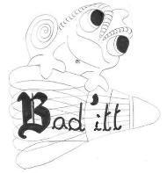


Saison : 2025 / 2026

Adhérent :
Nom : ……………………………………………… Prénom : …………………………………………………..

Adresse : ……………………………………………………………………………………………………………………………………………………….
………………………………………………………………………………………………………………………………………………………………………

Code postal : ………………. Ville : ………………………………………………………………………………………………………

Date de naissance : ……..…/……..…/……….


Genre : Femme / Homme


: …………………………………….. ……………………………………..

Mail@ : ..........…………………………………………………………………………………………………………

N° de licence : ……………………………… Club précédent : ……………………………………………………………………………………

Formule :
Créneaux : | Tarif : |  | Jours d’ouvertures : | Horaires :
Loisir Jeu libre | 125 € |  | Lundi | 21h00 – 23h30
Loisir Jeu libre + cours | 145 € |  | Mercredi | 20h30 – 23h30
Compétiteurs | 155 € |  | Jeudi | 19h30 – 23h30
Compétiteurs + cours | 175 € |  | Dimanche | Créneaux libres
Cours enfants (6/16 ans) | 145 € |  | Vendredi : 6/11 ans  11/16 ans | 17h30/18h30  18h30/20h

A remplir intégralement + nom de l'adhérent au dos des chèques
Titulaire des chèques | Banque | N° de chèque ou N° de coupon | Date de dépôt

Certificat médical  si besoin | Questionnaire de santé | Licence FFBad | Règlement des cotisations
Documents à fournir :

Règlement intérieur :
Je soussigné(e) : …………………………………………………………………………………………………………………………. certifie avoir bien pris acte du règlement intérieur de BAD’Itt et s’engage à en respecter les clauses.

Réseaux sociaux :
Je souhaite être inscrit sur le groupe WhatsApp du club « Bad’itt » : OUI NON
Je souhaite être inscrit sur le groupe Facebook du club « Bad’itt » : OUI NON

Droit à l’image :
Je soussigné(e) : ……………………………………………………………………………………………………………… [autorise] [n’autorise pas] * Bad'Itt à utiliser son image sur tous supports destinés à la promotion des activités du club, à l’exécution de toutes utilisations à titre commercial.

Itteville, le : Nom / Prénom : Signature :

